Белорусский государственный технологический университет

Факультет информационных технологий

Кафедра программной инженерии

 Лабораторная работа №3

По дисциплине «Основы алгоритмизации и программирования»

На тему «Основные элементы языка С++»

 Выполнила:

Студентка 1 курса 7 группы

Яскевич Валерия Александровна

Преподаватель: асс. Андронова М.В.

2023, Минск

**Вариант №15**

Задание 4.

|  |  |  |
| --- | --- | --- |
| 15 |  |  |

#include<iostream>// подключаем содержимое файла "iostream.h", который находится в стандартной библиотеке и отвечает за ввод-вывод данных на экран.

void main()//указываем начало программы.

{

double y, r, a = 1.75, b = 4.5e-4;//вводим переменные.

y = a * exp(-2 * b) - sqrt(1 + a);//высчитываем значение у.

r = log(1 + 20 * b) / (1 + a);//высчитываем значение r.

std::cout << "y=" << y;//выводим значение у на экран.

std::cout << " r=" << r;// выводим значение r на экран.

}

После запуска программы получаем результат:

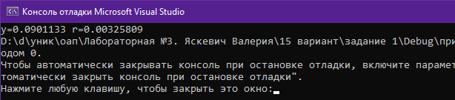

Задание 5.

|  |  |  |
| --- | --- | --- |
| 2 |  |  |

#include <iostream>//подключаем содержимое файла "iostream.h", который находится в стандартной библиотеке и отвечает за ввод-вывод данных на экран.

void main()//указываем начало программы.

{

double z, y, n = 2, b = -0.12, x = 1.3e-4;//вводим переменные.

z = 1 / (x - 1) + sin(x) - sqrt(n);//вычисляем значение z.

y = (exp(-b) + 1) / 2 * z;//вычисляем значение у.

std::cout << "z=" << z;//выводим значение z на экран.

std::cout << " y=" << y;//выводим значение у на экран.

}

После запуска программы получаем результат:

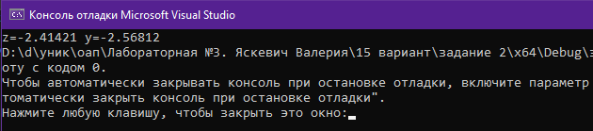

**Вариант №8**

Задание 4.

|  |  |  |
| --- | --- | --- |
| 8 |  |  |

#include <iostream>//подключаем содержимое файла "iostream.h", который находится в стандартной библиотеке и отвечает за ввод-вывод данных на экран.

void main()//указываем начало программы.

{

double s, t, x = 0.1, j = 12, y = 5e-6;//вводим переменные.

s = 0.4 * x - 1 / j * tan(y);//вычисляем значение s.

t = s - sin(s);//вычисляем значение t.

std::cout << "s=" << s;//выводим значение s на экран.

std::cout << " t=" << t;//выводим значение t на экран.

}

После запуска программы получаем результат:

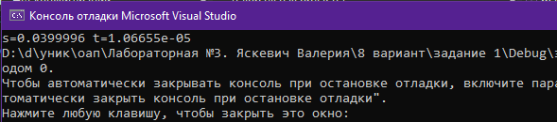

Задание 5.

|  |  |  |
| --- | --- | --- |
| 11 |  |  |

#include <iostream>//подключаем содержимое файла "iostream.h", который находится в стандартной библиотеке и отвечает за ввод-вывод данных на экран.

void main()//указываем начало программы.

{

double w, d, a = 1.5, x = -1.8, z = 15e-9;//вводим переменные.

w = tan(1) * (1 + x) + z - exp(a);//вычисляем значение w.

d = 9 * sqrt(2 - 3 * x) + abs(a + 1);//вычисляем значение d.

std::cout << "w=" << w;//выводим значение w на экран.

std::cout << " d=" << d;//выводим значение d на экран.

}

После запуска программы получаем результат:

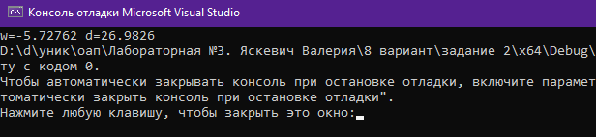

**Вариант №4**

Задание 4.

|  |  |  |
| --- | --- | --- |
| 4 |  |  |

#include <iostream>//подключаем содержимое файла «iostream.h», который находится в стандартной библиотеке и отвечает за ввод-вывод данных на экран.

void main()//указываем начало программы.

{

double p, q, t = 6, y = -1.2, x = 0.4e+6;//вводим переменные.

p = 2.6 * t + cos(y / (3 * x + y));//вычисляем значение p.

q = sin(t) / cos(t);//вычисляем значение q.

std::cout << "p=" << p;// выводим значение p на экран.

std::cout << " q=" << q;//выводим значение q на экран.

}

После запуска программы получаем результат:

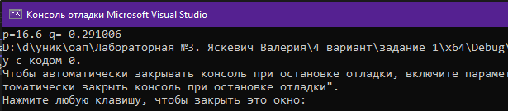

Задание 5.

|  |  |  |
| --- | --- | --- |
| 7 |  |  |

#include <iostream>//подключаем содержимое файла «iostream.h», который находится в стандартной библиотеке и отвечает за ввод-вывод данных на экран.

void main()//указываем стартовую точку нашей программы.

{

double y, w, x = 1.4, m = 6, z = 0.05e-5;//введем переменные.

y = sqrt(1 + x) - cos(2 / m);//вычисляем значение y.

w = 0.6 * z - 2 * exp(-2 * y * m);//вычисляем значение w.

std::cout << "y=" << y;//выводим значение y на экран.

std::cout << " w=" << w;//выводим значение w на экран.

}

После запуска программы получаем результат:

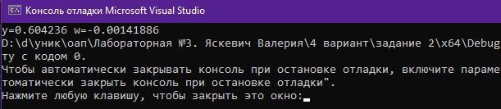

**Вариант №3**

Задание 4.

|  |  |  |
| --- | --- | --- |
| 3 |  |  |

#include <iostream>//подключаем содержимое файла «iostream.h», который находится в стандартной библиотеке и отвечает за ввод-вывод данных на экран.

void main()//указываем начало программы.

{

double d, f, i = -6, x = 4.5, z = 1.5e-6;//введем переменные.

d = tan(-x * i) / sqrt(x - z);//вычисляем значение d.

f = sin(2 * d) / d;//вычисляем значение f.

std::cout << "d=" << d;//выводим значение d.

std::cout << " f=" << f;//выводим значение f.

}

После запуска программы получаем результат:

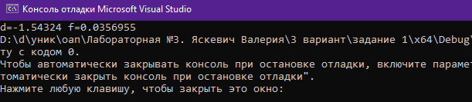

Задание 5.

|  |  |  |
| --- | --- | --- |
| 6 |  | ;   n = 4 |

#include <iostream>//подключаем содержимое файла «iostream.h», который находится в стандартной библиотеке и отвечает за ввод-вывод данных на экран.

void main()//указываем начало программы.

{

double t, u, s, y = 0.956, a = 5e-6, n = 4;//введем переменные.

t = 1 / sqrt(y) + 14 * a;//вычисляем значение t.

u = (t + 1) / (a + 2);//вычисляем значение u.

s = log((2 * n / 3) + exp(-n) / u);//вычисляем значение s.

std::cout << "t=" << t;// выводим значение t на экран.

std::cout << " u=" << u;//выводим значение u на экран.

std::cout << " s=" << s;//выводим значение s на экран.

}

После запуска программы получаем результат:

